Guía3. Informe final Proyecto APT
Asignatura Capstone

1. Informe final Proyecto APT
El objetivo de este informe es que describas los aspectos más relevantes de tu Proyecto APT. Es importante que fundamentes las decisiones que tuviste que tomar a lo largo del proceso.

A continuación, encontrarás distintos campos que deberás completar con la información solicitada, los que dan cuenta del resumen de tu proyecto APT y sus principales resultados.

Nombre del proyecto | RendixApp
Área (s) de desempeño(s) | Desarrollo de Software Full-Stack (Frontend React con Vite y Backend as a Service Supabase).  Arquitectura, Administración y Modelamiento de Bases de Datos Relacionales (PostgreSQL, SQL Server,  RLS).  Integración de Servicios en la Nube y APIs Geográficas / Regulatorias  Leaflet
Competencias | 1. Diseñar e implementar soluciones de software escalables y eficientes orientadas a resolver problemas  operativos del mundo real.  2. Construir y administrar arquitecturas de bases de datos relacionales garantizando integridad,  seguridad de datos (Row Level Security) y optimización de consultas.  3. Integrar servicios en la nube, autenticación de usuarios y APIs externas para la toma de decisiones  analíticas en tiempo real.  4. Desarrollar interfaces de usuario (UI/UX) intuitivas, adaptativas y centradas en la experiencia operativa  del conductor o administrador de flota.

Contenidos del informe final
1. Relevancia del proyecto APT | - Señala qué problema buscó solucionar tu proyecto y su relevancia para el contexto de la profesión. Algunas preguntas que pueden ayudarte a responder este apartado son:  - ¿Por qué es relevante este tema para el campo laboral de tu carrera?  Demuestra la aplicación práctica del desarrollo web moderno (React/Vite) y arquitecturas en la nube (Supabase) para resolver problemas reales de gestión operativa. Permite transformar datos dispersos de gastos y kilometraje en métricas financieras claras (rendimiento en km/L y costo por km), digitalizando procesos que habitualmente se llevan en papel o planillas informales.  - ¿Dónde se ubica la situación que vas a abordar?  Se ubica en la Región Metropolitana, Chile (comunas como Santiago Centro, Las Condes, Providencia, Maipú, etc.). Es un entorno caracterizado por una alta densidad de tráfico vehicular, gran variabilidad semanal en las tarifas de combustible entre estaciones y una estricta fiscalización del cumplimiento de documentos legales vehiculares.  - ¿A quiénes afecta o impacta la situación que abordaste?  Impacta directamente a conductores particulares, repartidores de plataformas de última milla (motocicletas y furgones) y pequeñas empresas de transporte express/fletes urbanos que necesitan llevar un control riguroso de su margen de ganancia y evitar paralizaciones operativas.  - ¿Cuál fue el aporte de valor (real o simulado) de tu Proyecto APT para el contexto laboral y/o social en que se situó?  Entrega una plataforma web centralizada (Guantera Digital, control de combustible, registro de gastos y comparador Red CNE) que automatiza alertas preventivas de mantención y vencimientos. Esto permite a los usuarios optimizar sus rutas de carga de bencina y prevenir multas o fallas mecánicas, generando un ahorro estimado de entre un 10% y un 15% en costos operativos mensuales.
2. Objetivos | - Objetivo general y específicos.  ¿Cuál es el objetivo general de tu Proyecto APT? ¿Cuáles son los objetivos específicos de tu Proyecto APT?  Objetivo General:  Desarrollar la plataforma web "Rendix Cloud" (React/Vite y Supabase/PostgreSQL) para centralizar la gestión vehicular, el control de combustible, el seguimiento de mantenimientos y la comparación de precios de bencina en la Región Metropolitana.  Objetivos Específicos:  - Base de Datos: Diseñar esquemas relacionales en Supabase con integridad y seguridad RLS.  - Interfaz y CRUD: Crear vistas y modales reactivos para gestionar vehículos, registrando consumo (km/L) y gastos operativos.  - Guantera Digital: Implementar alertas automáticas de vencimiento de documentos (SOAP, RT, Licencia) y mantenciones por kilometraje.  - Red CNE: Integrar un comparador dinámico de precios de combustible por comuna y octanaje.  - Control de Versiones: Gestionar el código mediante Git/GitHub para mantener un despliegue estable.
3. Metodología | - Metodología utilizada y su pertinencia para cumplir objetivos.  ¿Qué metodología utilizaste para desarrollar tu Proyecto APT? Describe las fases y procedimientos que llevaste a cabo para ejecutar tu proyecto.  Fundamenta, ¿por qué esta metodología era pertinente para cumplir los objetivos planteados?  Metodología Utilizada:  Metodología Ágil (Scrum/Kanban) organizada en iteraciones (sprints) semanales para un desarrollo incremental y adaptativo.  Fases del Proyecto:  - Levantamiento y Diseño: Definición de requerimientos, modelo ERD de base de datos y diseño UI/UX.  - Backend (Supabase): Configuración de autenticación, tablas relacionales, reglas de seguridad (RLS) y claves foráneas en cascada.  - Frontend (React/Vite): Creación de componentes modales y vistas principales (Dashboard, Garaje, Cargas, Gastos, Guantera y CNE).  - Depuración y Refactorización: Estandarización de controladores CRUD en App.jsx y corrección de descalces de esquema SQL.  - Control de Versiones: Gestión continua del código fuente con Git y GitHub Desktop.  Fundamentación de Pertinencia:  Ofreció la flexibilidad necesaria para resolver bloqueos técnicos de inmediato sin detener el proyecto. Esto facilitó migrar el comparador de la Red CNE desde una API externa inestable hacia una tabla administrada en Supabase , garantizando un 100% de disponibilidad.
4. Desarrollo | - Descripción de las etapas o actividades del Proyecto APT.  ¿Cuáles fueron las etapas o actividades que desarrollaste en tu Proyecto APT?  - Dificultades y facilitadores en el desarrollo del Proyecto APT.  ¿Qué elementos/aspectos te facilitaron o ayudaron en el desarrollo de tu proyecto APT?  ¿A qué dificultades enfrentaste en el desarrollo de tu Proyecto APT?  - Ajustes realizados.  ¿Cómo abordaste las dificultades para cumplir con los objetivos? ¿Tuviste que hacer algún ajuste? ¿Qué ajuste? 4. Desarrollo del Proyecto  - Etapas y Actividades:  - Gestión de Sesiones y Núcleo del Sistema: Configuración de la estructura principal de la aplicación y autenticación segura de usuarios.  - Módulo de Vehículos: Registro e historial de vehículos, incluyendo datos técnicos, patentes, kilometraje y registros visuales.  - Módulo de Combustible: Control de cargas de bencina con selección de octanajes, cálculo de costo por litro y rendimiento kilométrico.  - Módulo de Gastos Operativos: Registro de costos asociados a peajes, mantenimientos y repuestos con opciones de gestión y eliminación.  - Guantera Digital y Centro de Alertas: Monitoreo preventivo de documentación legal por vencer y servicios programados por kilometraje.  - Comparador de Combustibles: Consulta visual y comparativa de precios de bencinas por comuna en la Región Metropolitana.  - Facilitadores y Dificultades:  - Facilitadores: Plataformas de backend como servicio para acelerar la autenticación y base de datos, tecnologías web modernas para una interfaz reactiva y herramientas de control de versiones para el seguimiento del código.  - Dificultades: Descalces de estructura entre la interfaz y la base de datos, inestabilidad en servicios de datos externos y restricciones de clave foránea al intentar eliminar registros vinculados.  - Ajustes Realizados:  - Actualización de la Base de Datos: Incorporación de nuevos campos en las tablas para soportar todos los datos ingresados en los formularios.  - Reglas de Integridad: Configuración de borrado automático en cascada en la base de datos para eliminar registros asociados de forma limpia.  - Migración a Base de Datos Centralizada: Sustitución de APIs externas inestables por un catálogo administrado directamente en el backend para asegurar disponibilidad continua.
5. Evidencias | - Adjunta evidencias que permitan dar cuenta del desarrollo del Proyecto APT y sus resultados finales.  ¿Qué evidencias pueden servir para que los demás puedan visualizar y entender las distintas etapas de tu Proyecto APT y el resultado final?  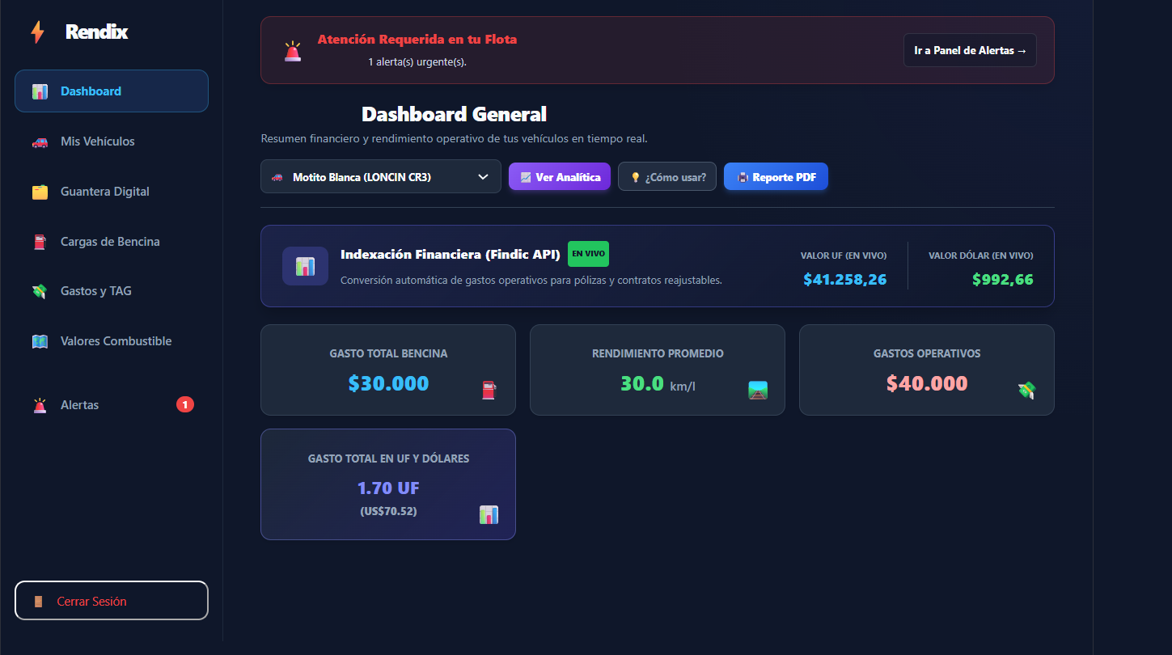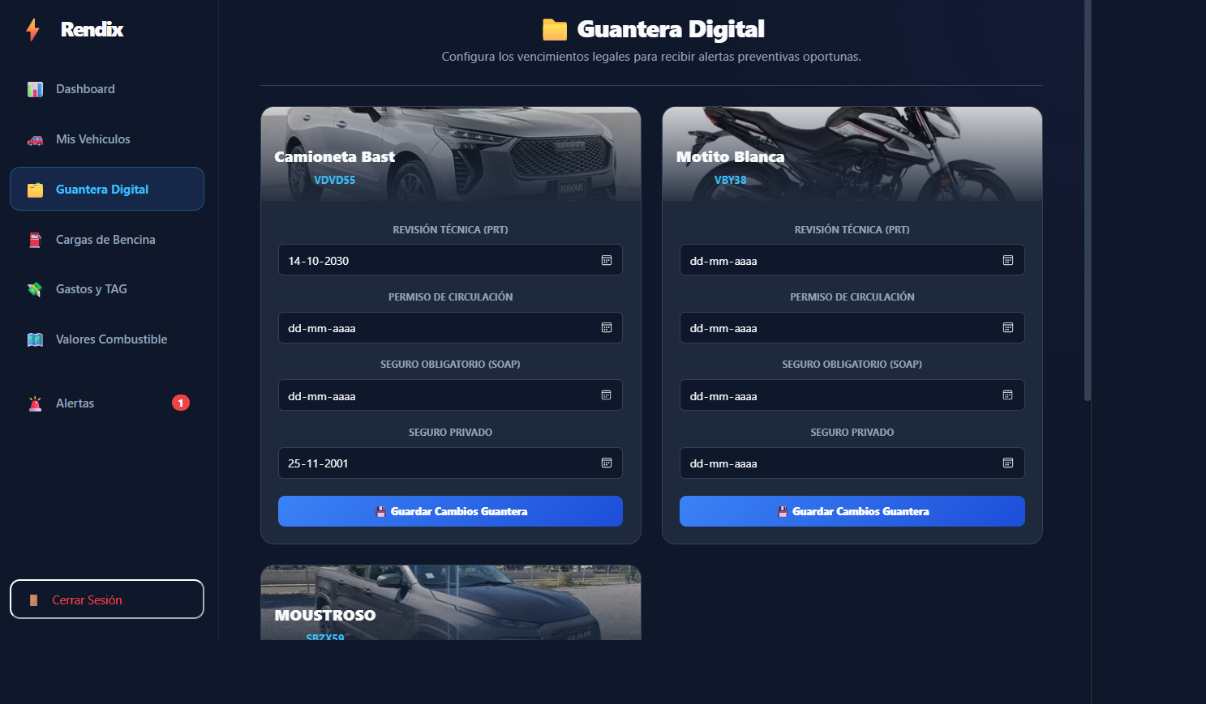
6. Intereses y proyecciones profesionales | - Reflexión sobre el aporte del Proyecto APT en el desarrollo de los intereses profesionales.  ¿De qué manera tu Proyecto APT te sirvió para tener mayor conocimiento de tus intereses profesionales? Luego de terminar tu Proyecto APT, ¿tus intereses profesionales siguen siendo los mismos que planteaste al comienzo de la asignatura?  - Proyecciones laborales a partir de Proyecto APT.  ¿Qué intereses profesionales te gustaría explorar o seguir profundizando?  - ¿Cómo te proyectas laboralmente después de haber terminado tu Proyecto APT?  - Reflexión sobre el Aporte en los Intereses Profesionales:  - Conocimiento de intereses: El proyecto permitió confirmar y consolidar el interés en el desarrollo de software full-stack, la gestión de bases de datos relacionales en la nube y la analítica orientada a resolver problemas operativos del mundo real.  - Evolución de intereses: Los intereses profesionales planteados al inicio se mantuvieron y fortalecieron, evolucionando desde la construcción básica de software hacia el diseño estratégico de soluciones digitales escalables que aporten valor económico e impacto directo en la toma de decisiones.  - Proyecciones Laborales:  - Áreas a explorar y profundizar: Profundización en analítica de datos e Inteligencia de Negocios (dashboards predictivos), optimización de arquitecturas cloud serverless a gran escala e integración de tecnologías de telemetría e IoT en tiempo real.  - Proyección laboral: Desempeño profesional como Ingeniero de Software Full-Stack o de Datos, con la capacidad de liderar el ciclo de vida completo de soluciones tecnológicas (desde el diseño hasta la puesta en producción), tanto en proyectos de innovación digital corporativa como en iniciativas tecnológicas propias orientadas a la gestión y transporte.

